Тема: «Телевидение»
Вводная часть: Ходьба на носках; на внешней стороне ступни; на пятках. Бег с преодолением препятствий. Ходьба с высоким подниманием колен. Бег со сменой темпа с оббеганием различных предметов.
ОРУ (без предметов):
1. Исходное положение (И. п.) — основная стойка, руки на пояс.
1—2 —шаг вправо, руки через стороны вверх;
вернуться в исходное положение. То же влево (6 раз)
2. И. п.— стойка ноги врозь, руки к плечам.
1—2 —поворот туловища вправо, руки в стороны;
3—4 —исходное положение. То же влево. (6 раз)
3. И. п.— основная стойка, руки вниз.
1 —руки в стороны; 2 —мах правой ногой вперед, хлопок под коленом;
3 —опустить ногу, руки в стороны; 4 — исходное положение. То же левой ногой. (6 раз)
4. И. п. — стойка ноги на ширине плеч, руки вниз.
1—руки в стороны; 2—наклон вперед, коснуться пальцами рук правого носка;
3—выпрямиться, руки в стороны; 4—исходное положение. То же левой ногой. (6 раз)
5. И. п.— основная стойка, прыжки на двух ногах
с хлопками в ладоши перед собой и за спиной на счет 1-8, затем пауза.
Повторить 2-3 раза.
6. И. п. — стойка ноги на ширине плеч, руки на пояс.
1 —руки в стороны; 2 —руки за голову;
3—руки в стороны; 4 —исходное положение. (6-7раз)
ОВД: Метание набивного мяча
Подводящее упражнение - «качание»:
1)прицелились-впереди стоящая нога на ступне, сзади стоящая-на носке, замах и тяжесть тела переносится на сзади стоящую ногу
2)сзади стоящая нога на всей ступне, впереди стоящая-на пятке. Упражнение повторяется несколько раз.
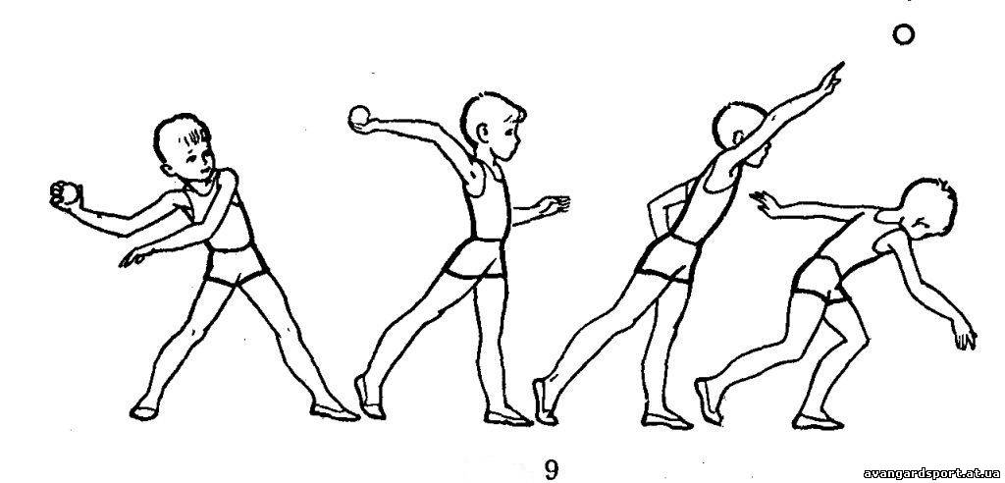
Второй элемент обучения является сгибание ног в конце замаха и выпрямление их при броске. Взрослый проговаривает: «Замахнулись, ноги согнули, выпрямили их, бросили мяч (мешочек)».
Игра « Холодно – горячо; Право – лево».
Взрослый прячет условный предмет, а затем с помощью команд типа « шаг направо, два шага вперёд, три налево» ведёт ребёнка к цели, помогая ему словами «тепло», « горячо», « холодно».

